PROSTORNI PLAN UREĐENJA GRADA LUDBREGA
Problemi u provedbi te primjedbe i prijedlozi na prostorno plansku dokumentaciju
- prilog Odluci o donošenju plana -

1) Usklađivanje sa izmjenama i dopunama Zakona o prostornom uređenju

2) 1. Prostorna cjelina - van građevinskog područja plana.

Predložena je slijedeća promjena namjene prostora:
promjena namjene korištenja s područja van građevinskog područja u građevinsku zonu (I) - gospodarske namjene

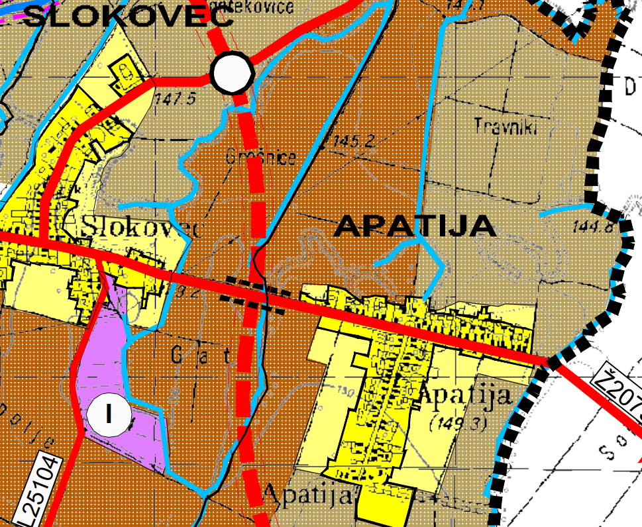
- Situacija zone iz važećeg Plana

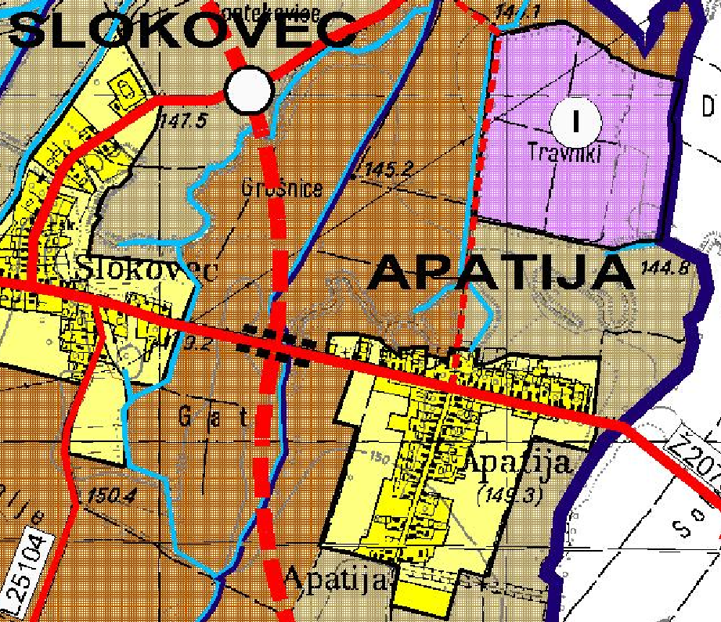
- predložena izmjena Plana (gospodarska zona postojala je u PPUGL koji je bio na snazi od 2008.-2015. godine)

3) 2. Prostorna cjelina - van građevinskog područja plana.

Predložena je slijedeća promjena namjene prostora:
promjena namjene korištenja s područja van građevinskog područja u građevinsku zonu (T,R) - zonu ugostiteljsko-turističke i sportsko rekreacijske namjene

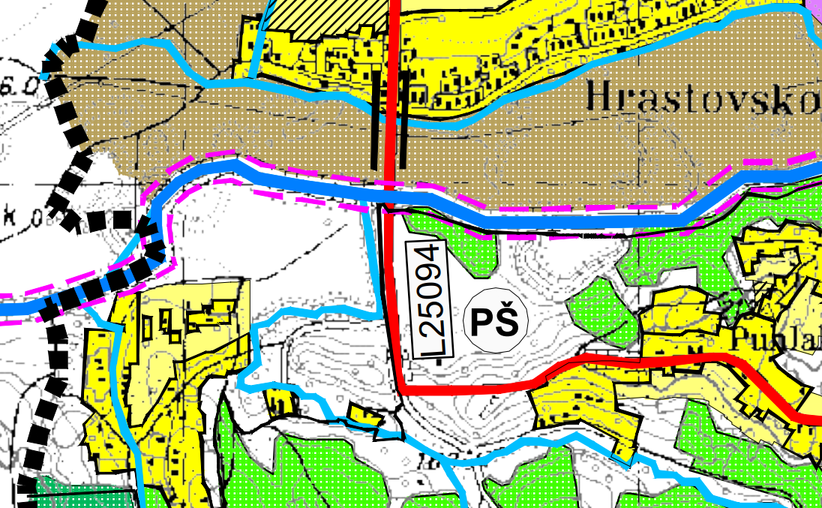
- Situacija zone iz važećeg Plana

- predložena izmjena Plana

4) 3. Prostorna cjelina - van građevinskog područja plana.

Predložena je slijedeća promjena namjene prostora:
promjena namjene korištenja s područja van građevinskog područja u građevinsku zonu mješovite namjene

- Situacija zone obuhvata iz važećeg Plana

- predložena izmjena Plana

